全国物业企业运营风控系统平台

用户操作手册

软件版本：V1.0
著作权人：宁波个信商务信息咨询有限公司
完成日期：2026年4月

第一章 系统概述

1.1 系统简介
「全国物业企业运营风控系统平台」（以下简称"本系统"）是一款面向物业管理服务行业的债权管理与运营风控数字化平台。系统以债权全生命周期管理为核心，融合项目管理、案件分配调度、AI智能外呼、短信运营管理、法律函件管理、数据统计分析、多租户系统管理等核心功能模块，为物业服务企业及债权管理机构提供从债权导入、案件分配到催收执行、回款核销的全流程数字化运营解决方案。

1.2 系统登录页面
用户通过浏览器访问系统URL（https://nbgx.ltd），进入登录页面。登录页面提供用户名、密码、验证码输入，以及"记住我"选项。系统采用图形验证码机制防止暴力破解，连续多次输入错误密码将触发账号临时锁定保护。

图1-1 系统登录页面

1.3 系统架构
本系统采用B/S（浏览器/服务器）架构，前后端分离设计。前端基于Vue.js + Element Plus构建响应式单页面应用（SPA），后端基于Java Spring Boot框架提供RESTful API服务。整体架构分为用户层、接入层、前端展示层、后端服务层、数据持久层和基础设施层六个层次。
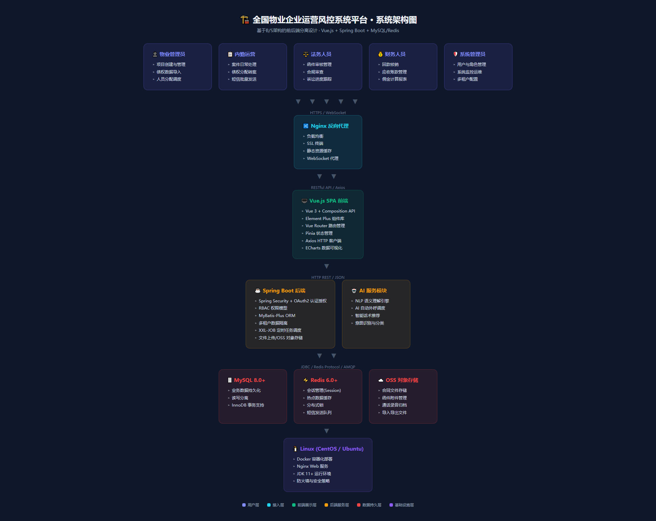
图1-2 系统整体架构图

1.4 功能模块总览
本系统包含17个功能模块，按业务定位分为四大类别：核心业务模块（债权管理、项目管理、案件分配调度、AI智能外呼）、业务支撑模块（短信运营、法律函件、数据分发、通话与沟通记录、AI对话助手）、职能管理模块（内勤运营、财务管理、法务管理、客户管理、统计报表）、系统基础模块（系统管理、系统监控、代码生成工具）。
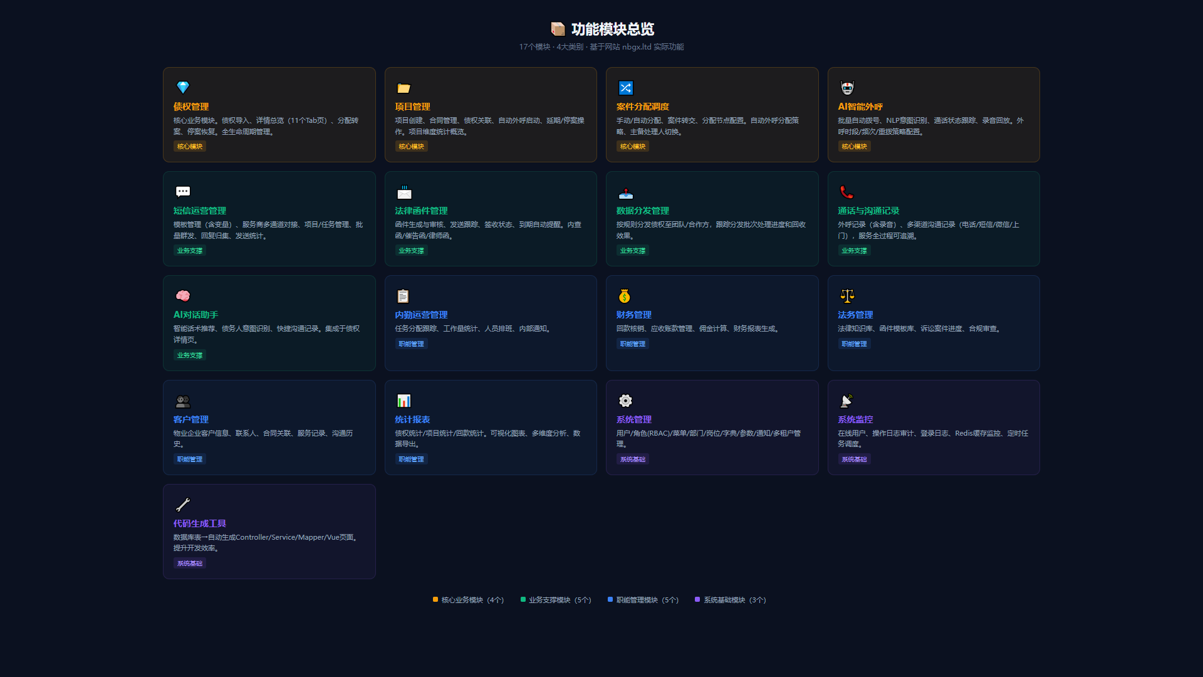
图1-3 功能模块总览

1.5 核心业务流程
系统的核心业务围绕债权全生命周期展开，形成"数据导入→案件分配→智能外呼→沟通跟进→函件处置→回款核销→停案完结"的七步闭环。每个环节的操作均被完整记录，形成可追溯的证据链。
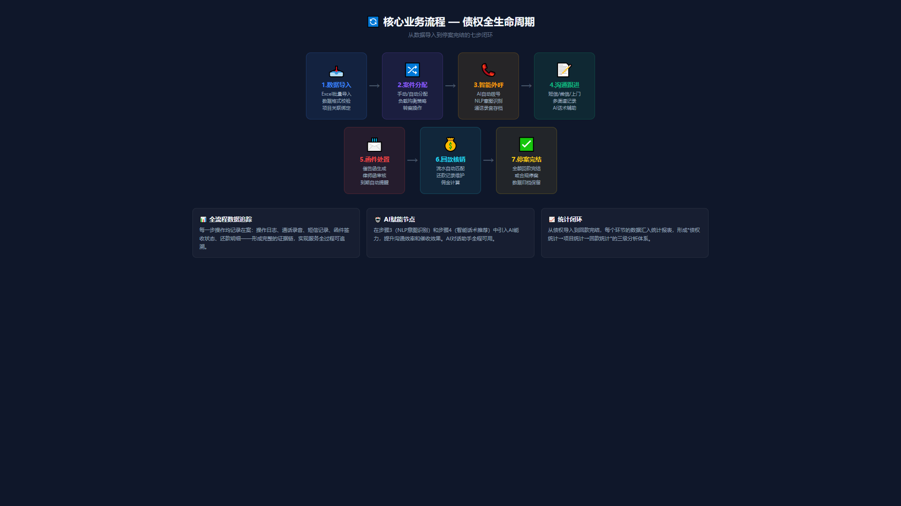
图1-4 核心业务流程图

1.6 运行环境
环境类型 | 配置要求
服务器硬件 | CPU 4核以上，内存8GB以上，硬盘100GB以上
服务器操作系统 | Linux（CentOS 7.x / Ubuntu 20.04+）
Web服务器 | Nginx 1.20+
应用服务器 | JDK 11+，Spring Boot 2.x
数据库 | MySQL 8.0+ / PostgreSQL 13+
缓存服务 | Redis 6.0+
客户端浏览器 | Chrome 90+ / Edge 90+ / Firefox 88+

1.7 用户角色与权限
系统采用基于RBAC的权限管理模型，支持多角色、多级别精细化权限控制。主要角色包括：
角色 | 主要职责 | 权限范围
超级管理员 | 系统全局配置、用户管理、权限分配 | 全部功能模块
项目经理 | 项目创建管理、债权导入、人员分配 | 项目管理、债权管理、数据分发
内勤人员 | 案件日常运营、债权分配、短信发送 | 债权管理、案件分配、短信管理
法务人员 | 法律函件审核、合规检查 | 法务管理、函件操作
财务人员 | 回款核销、财务统计 | 财务管理、统计报表
客服人员 | 电话外呼、沟通记录维护 | 债权管理（受限）、通话记录

第二章 项目管理
项目管理是本系统的基础模块，用于管理物业企业的债权催收项目。每个项目对应一个独立的债权包，包含项目基本信息、关联合同、债权数据等。

2.1 项目列表
项目列表页面以表格形式展示所有项目，支持按项目名称、编号、状态等条件筛选。主要操作包括：
- 新建项目：填写项目名称、所属物业公司、项目描述、预计回收周期等信息创建新项目
- 编辑/删除：修改项目基本信息或删除空项目
- 数据导出：将项目列表导出为Excel文件

2.2 项目详情
点击项目名称进入详情页面，展示项目完整信息：基本信息区（名称、编号、状态）、统计概览区（债权总数、总金额、回款率、外呼量）、债权列表Tab、操作记录Tab。

2.3 项目合同管理
支持上传、查看、下载项目关联的合同文件（PDF/Word/图片格式），并记录合同编号、签署日期、合同金额等信息。

2.4 项目延期与停案
批量延期：对选中的多个项目统一延长执行周期，需填写延期原因和新截止日期。批量停案：对不再继续的项目执行停案操作，停案后项目下的债权不再参与自动分配和外呼。

2.5 自动外呼启动
项目经理可为项目启动自动外呼功能。配置项包括：外呼时段（每日可外呼时间窗口）、外呼频次（每号码每日最大次数）、重拨策略（未接通时的重拨间隔和次数上限）、外呼话术（选择AI话术模板）。

第三章 债权管理（核心模块）
债权管理是本系统的核心业务模块，涵盖债权的全生命周期——从数据导入、信息维护、案件分配到催收执行、回款核销、停案完结。

3.1 债权列表
债权列表以表格形式展示所有债权记录，支持以下操作：
- 高级搜索：按债务人姓名、手机号、身份证号、债权编号、状态、项目、金额范围、逾期天数等组合查询
- 批量操作：勾选多条债权后执行批量分配、批量导出、批量发送短信
- 数据导入：从Excel文件批量导入债权数据，系统自动校验格式
- 列设置：自定义表格显示的列及顺序
列表展示字段：债权编号、债务人姓名、手机号、身份证号、债权金额、已回款金额、逾期天数、当前状态、当前处理人、最后联系时间。

3.2 债权详情总览
进入单条债权详情页面后，系统以Tab页形式汇聚展示该债权的全部关联信息：
- 债权信息Tab：债务人基本信息、债权金额、逾期天数、当前处理阶段
- 债权方信息Tab：债权转让历史、原始与当前债权方信息
- 通话记录Tab：所有外呼记录——时间、时长、接通状态、沟通结果、录音文件（支持在线播放）
- 沟通记录Tab：多渠道沟通历史（电话/短信/微信/上门），支持新增记录
- 短信记录Tab：已发送短信列表及债务人回复内容
- 还款记录Tab：还款时间、金额、方式的完整历史
- 函件列表Tab：关联的法律函件及签收状态
- 分配记录Tab：债权分配流转历史
- 操作记录Tab：所有系统操作日志
- AI助手Tab：智能话术推荐与意图识别辅助工具

3.3 债权分配与转案
手动分配：在债权列表中选择债权，指定目标处理人后确认分配。自动外呼分配：系统根据预设规则（地区、金额区间、处理人负载均衡等）自动分配。转案：将债权从一个处理人转交给另一个处理人，需填写转案原因，系统记录转案历史。分配节点设置：管理员可配置多级审核流程。

3.4 债权停案
当债权已全额回款或不满足继续催收条件时，可执行停案操作。停案后债权状态更新，数据保留可查但不再参与自动分配和外呼。如需恢复，管理员可重新激活已停案债权。

第四章 短信管理系统
短信管理系统是本平台独立的短信运营子系统，提供从模板管理、服务商对接、项目配置到任务执行、发送跟踪的完整能力。

4.1 短信模板管理
维护系统内可用的短信内容模板：模板列表展示模板名称、内容（含变量占位符如${name}、${amount}）、类型、状态。新建模板需填写内容并选择类型，经审核通过后方可使用。

4.2 短信服务商管理
对接和管理多家短信通道服务商：配置API地址、账号、密钥、签名等接入参数。支持设置多条通道的优先级和自动切换规则，确保发送成功率。

4.3 短信项目与任务管理
以项目和任务两级结构组织批量短信发送活动。项目列表展示所有短信发送项目及其进度；任务列表展示某项目下的具体发送任务；任务详情展示发送统计（成功数、失败数、失败原因）。待发送列表展示等待发送的短信队列，支持手动干预。

4.4 群发短信
操作流程：①从债权列表中筛选目标债务人→②选择已审核的短信模板→③预览确认（系统自动替换变量）→④执行发送→⑤在任务列表中跟踪结果。

第五章 其他业务模块

5.1 案件分配调度
提供手动分配、自动外呼分配、案件转交等灵活分配机制。自动外呼分配模块（autoCallAllot）实现AI外呼任务的自动化调度，支持主备处理人切换逻辑，保障外呼任务连续性。

5.2 AI智能外呼系统
集成AI自动外呼能力，支持批量自动拨号。外呼过程中实时跟踪通话状态（等待外呼/呼叫中/响铃中/占线/无人接听/号码不可用/已接通），自动保存录音并支持在线回放。基于NLP技术识别债务人还款意向、困难类型、争议点等关键信息。

5.3 法律函件管理
支持内查函、催告函、律师函等多种函件的生成、审核、发送和签收跟踪。函件审核列表提供批量审核；到期函件列表自动标记即将到期的函件并提醒处理。

5.4 数据分发管理
将债权数据按预设规则分发给不同处理团队或外部合作机构，跟踪分发后各批次的处理进度和回收效果。

5.5 AI对话助手
集成于债权详情页中的智能辅助工具。基于债务人历史沟通记录和债权状态，AI自动推荐通话策略和应答要点，辅助提升沟通效率。

第六章 职能管理模块

6.1 内勤运营管理
为内勤人员提供日常工作管理：任务分配与跟踪、工作量统计、人员排班、内部通知等功能。

6.2 财务管理
回款核销（支持银行流水导入自动匹配）、应收账款管理、佣金自动计算、财务报表生成等。

6.3 法务管理
法律知识库维护、函件模板版本管理、诉讼案件进度跟踪（立案/开庭/判决/执行）、催收行为合规审查。

6.4 客户管理
维护物业企业客户信息：公司名称、联系人、合作状态、关联项目与合同、服务记录与沟通历史。

6.5 统计报表
多维度数据统计分析：债权统计（按项目/地区/状态/趋势）、项目统计（回收进度/外呼效果/处理人绩效）、回款统计（明细/趋势/排名）。所有报表支持可视化图表展示和Excel导出。

第七章 系统管理

7.1 用户管理
用户列表展示用户名、昵称、部门、角色、状态。支持新增用户（分配角色）、编辑信息、重置密码、分配角色（authRole）等操作。

7.2 角色管理（RBAC）
基于RBAC的权限管理模型。角色列表展示角色名称、权限字符、排序。新增角色时配置菜单权限和数据权限范围。支持查看和调整拥有该角色的用户列表（authUser）。

7.3 菜单管理
以树形结构管理左侧导航菜单。新增菜单项时配置名称、路由路径、图标、排序、权限标识、组件路径。

7.4 部门与岗位管理
部门管理：以树形结构维护组织架构，支持多层级嵌套。岗位管理：定义系统内的岗位类型，关联到部门。

7.5 字典与参数配置
字典管理：维护系统枚举值（字典类型→字典数据二级结构），支持缓存刷新。参数配置：管理系统级运行参数的键值对。

7.6 通知公告
发布系统级通知和公告，支持按角色定向推送。

7.7 多租户管理
支持多租户模式：租户列表管理（名称、编号、联系人、状态、到期时间）、租户套餐配置（控制不同租户的功能范围）、数据隔离策略。

第八章 系统监控与开发工具

8.1 在线用户
展示当前登录系统的所有在线用户（用户名、登录IP、地点、浏览器、操作系统、登录时间），管理员可强制下线指定用户。

8.2 操作日志
记录所有用户的关键操作：操作人员、类型、模块、内容、IP地址、时间。点击某条日志可查看详细的操作请求参数和返回结果。支持按条件筛选和导出Excel。

8.3 登录日志
记录所有登录历史（成功与失败），包含用户名称、IP、地点、浏览器、操作系统、登录状态和时间。支持按条件筛选和清空历史数据。

8.4 缓存监控
展示Redis缓存服务的运行状态：基本信息（版本、运行模式、客户端数、运行时间、内存使用）、命令统计、内存详情。

8.5 任务调度
基于XXL-JOB的分布式任务调度管理：任务列表（名称、Cron表达式、状态、上次执行时间）、任务控制（手动执行/暂停/恢复/删除）、执行日志查看。

8.6 代码生成工具
内置开发辅助工具：从数据库表导入元数据→编辑生成配置（作者、包路径、模块名）→预览代码→一键生成标准化的后端Java代码（Controller/Service/Mapper/Entity）和前端Vue页面（列表页/详情编辑页）。有效提升开发效率和代码规范性。

附录 常见问题
Q1：登录时提示"验证码错误"怎么办？
A：验证码区分大小写。点击验证码图片可刷新换一组。
Q2：忘记密码如何处理？
A：联系系统管理员在"系统管理→用户管理"中重置密码。
Q3：为什么看不到某些菜单？
A：菜单根据用户角色权限动态显示，无权限的菜单自动隐藏。联系管理员分配相应角色。
Q4：如何批量导入债权数据？
A：在"债权管理→债权列表"点击"导入"，下载模板填写数据后上传，系统自动校验。
Q5：短信发送失败如何排查？
A：检查"短信服务商管理"中通道状态和余额，确认短信模板已审核通过，查看操作日志中的错误详情。
Q6：自动外呼未执行？
A：确认：①项目已启动自动外呼 ②当前时间在外呼时段内 ③债权状态为"催收中" ④手机号有效。

